202313101K9

(多选)如图所示，带正电的点电荷固定于*Q*点，电子在静电力作用下做以*Q*为焦点的椭圆运动。*M*、*P*、*N*为椭圆上的三点，*P*点是轨道上离*Q*最近的点。电子在从*M*经*P*到达*N*点的过程中(　　)

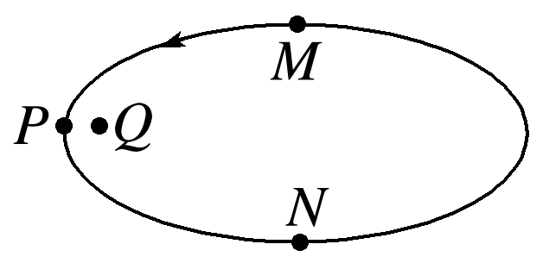

A．速率先增大后减小 B．速率先减小后增大

C．电势能先减小后增大 D．电势能先增大后减小